


“Aisle to isle”: il nuovo programma wedding
Sandals Resorts International presenta il programma wedding, ‘Aisle to Isle’,
con nuove e moderne decorazioni ‘Inspiration’ che permettono ai futuri sposi di personalizzare il proprio matrimonio con allestimenti ispirati all’isola in cui decidono di sposarsi.
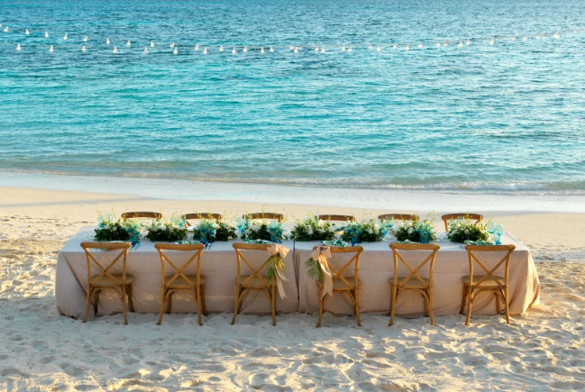
Torino, 30 ottobre 2023 – Sandals Resorts International presenta le nuove decorazioni ‘Inspiration’ per matrimoni che mettono in risalto il fascino e la bellezza delle isole dei Caraibi. Le bellissime e moderne Inspiration sono il fulcro dei matrimoni caraibici del programma “Aisle to Isle” di Sandals Resorts e di Beaches Resorts, già disponibile per i futuri sposi.
L’organizzazione, in genere, comincia con la scelta di una location idilliaca e i Sandals Resorts e i Beaches Resorts sono orgogliosi di essere sinonimo di alcune delle migliori location per matrimoni in tutto il mondo. Gli ospiti potranno condividere la ricchezza unica dei Caraibi con queste nuove Inspiration Aisle to Isle, che debutteranno in vista della prossima stagione dei matrimoni.
Design curati che soddisfano le ultime tendenze dei matrimoni: Inspiration serve proprio a questo – ad ispirare – in modo che le coppie abbiano l’opportunità di personalizzare le decorazioni e gli allestimenti, adattandoli alle proprie attese nel giorno più romantico della loro vita. In tutte le isole, vengono proposte diverse Inspiration come punto di partenza affinché le coppie possano sognare e vivere il loro giorno perfetto. Gli stili spaziano dagli elementi decorativi verde mare e acquamarina, che riproducono le tonalità del Mar dei Caraibi in Azure Tides, ai toni cipria, ai design rustici e allo stile naturale di Blissful Beach. Otto nuovi design tra cui scegliere, per tutti i gusti ed esigenze.

Avvolta in una tavolozza di rosa tenue, cipria intenso e avorio con accenti dorati, la decorazione Sunkissed Skies riflette gli iconici tramonti dei Caraibi, mentre Enchanting Sands è il punto d’incontro tra uno sfondo blu oceano e posti a sedere dai toni tenui sulla sabbia. Paradise Bloom presenta una varietà di tonalità del verde e del bianco con un tocco tropicale moderno, arricchito con acqua di cocco fresca e cocktail per far vivere agli ospiti la cultura dell’isola al tramonto.
Al Sandals Royal Curaçao, tessuti color avorio, fiori color crema e piante grasse verdi attendono gli sposi mentre l’Inspiration Curaçao Desert Blooms rispecchia questo variegato paradiso dei Caraibi olandesi. A Nassau, presso il Sandals Royal Bahamian, una tavolozza di colori vivaci, sedie da cerimonia disposte a forma di conchiglia e un cerimoniere che soffia nelle conchiglie in segno di ricchezza e fortuna, danno vita al Bahamian Seashells.
Bahamian Rush prevede vivaci tonalità magenta e tovaglioli da ricevimento fatti a mano realizzati in autentico tessuto batik Androsia delle Bahamas, prodotto esclusivamente sull’isola di Andros con elementi rappresentativi della cultura delle Bahamas.

È possibile sfogliare il lookbook “Aisle Edit” con tutte le nuove Inspiration per i matrimoni qui.

I nuovi pacchetti ricchi di servizi di “Aisle to Isle” sono adatti ad eventi di qualsiasi dimensione: dalle cerimonie intime per una fuga d’amore a due, alle celebrazioni più importanti, con festeggiamenti memorabili pre e post-matrimonio. Ogni pacchetto mette a disposizione un team per l’organizzazione della cerimonia assolutamente ad hoc, che gestisce tutti i dettagli in ogni fase del processo.

Per ulteriori informazioni su Sandals Resorts and Beaches Resorts:
www.sandalsresorts.eu o www.beaches.co.uk.

NOTE PER I MEDIA

SANDALS RESORTS INTERNATIONAL
Sandals Resorts International (SRI) è la società madre di alcuni dei brand più noti del turismo, tra cui Sandals Resorts e Beaches Resorts. Fondata da Gordon “Butch” Stewart nel 1981, SRI ha sede a Montego Bay (Giamaica) ed è responsabile dello sviluppo del resort, degli standard di servizio, della formazione e delle azioni quotidiane.

SANDALS RESORTS
Sandals® Resorts offre alle coppie la comodità e la raffinatezza dell’esperienza all-inclusive di lusso più premiata nei Caraibi.
Con 17 strutture fronte mare in Giamaica, Antigua, Santa Lucia, Bahamas, Barbados, Grenada, Curaçao e, presto la 18°, a Saint Vincent e Grenadine, ogni resort riflette il design, la cucina e l'essenza unica dell’isola in cui sorge. Dal servizio di maggiordomo e cene gourmet, agli alcolici di prima qualità e alle lussuose suite, comprese i primi Over-the-Water Villas and Bungalow dei Caraibi, Sandals Resorts garantisce lo spazio e il tempo necessari alle coppie per riconnettersi e concentrarsi su ciò che conta di più: l'altro.
Noto per le innovazioni pionieristiche che evolvono costantemente, migliorando l'esperienza di vacanza all-inclusive, Sandals Resorts ha recentemente introdotto nuovi concepts come la prima doppia piscina a sfioro del brand o il programma di ristorazione esterno ai resort, l’Island Inclusive; inoltre, pur rimanendo fedele alle proprie origini caraibiche, attraverso la propria espressione filantropica, la Sandals Foundation, dimostra la forza trasformativa che può avere il turismo nella vita dei locali. Sandals Resorts fa parte del gruppo a conduzione familiare Sandals Resorts International (SRI), che comprende anche i Beaches Resorts, dedicati alle famiglie, ed è la principale società di resort all-inclusive dei Caraibi.
Per ulteriori informazioni sui Sandals Resorts Luxury Included®: www.sandalsresorts.eu

BEACHES RESORTS
Con tre località spettacolari a Turks & Caicos e in Giamaica, Beaches® Resorts è il luogo ideale per le famiglie. Beaches Resorts offre un numero di servizi inclusi di qualità più alto rispetto a qualsiasi altra realtà resort del pianeta, con parchi acquatici fantastici, XBOX® Play Lounge, Kids Camp esclusivi, nightclub per adolescenti, tate certificate, servizio di maggiordomo, Red Lane® Spa, Aqua Center con certificazione e corsi PADI® esperti e connessione Wi-Fi gratuita. In qualità di sponsor di Sesame Street, Beaches Resorts offre anche Caribbean Adventure con Sesame Street®, grazie a cui i bambini possono trascorrere le proprie vacanze con i loro amici divertendosi con attività quotidiane e spettacoli settimanali. I Beaches Resorts sono anche il luogo perfetto per riunioni di famiglia, da momenti comuni a compleanni speciali al ricco programma di matrimoni esclusivi, Beaches Customizable Weddings. Beaches Resorts fa parte di Sandals Resorts International (SRI), che include Luxury Included® Sandals Resorts ed è la principale realtà di resort all-inclusive dei Caraibi.
Per ulteriori informazioni sui Beaches Resorts Luxury Included®: www.beaches.co.uk



UFFICIO STAMPA SANDALS RESORTS INTERNATIONAL
MEDIA CONTACT: FRANCESCA SANTANDREA – Corso Valdocco, 2 – 10122 Torino c/o COPERNICO GARIBALDI
T: +39 011 812 8633 @: info@openmindconsulting.it – W: www.openmindconsulting.it

